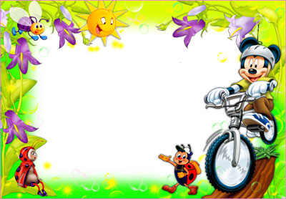

**Диплом**

**участника**

**спортивно-развлекательного**

**мероприятия МБДОУ №33 «Светлячок»**

**«Забег на колесиках»**

**выдан**

**____________________**

**Жюри_____**



**Диплом**

**участника**

**спортивно-развлекательного**

**мероприятия МБДОУ №33 «Светлячок»**

**«Забег на колесиках»**

**выдан**

**____________________**

**Жюри_____**

